ANALISIS DE SOFTWARE

1° Cuatrimestre 2021

GRUPO 1

INTEGRANTES

Beltramone Matias

Castellino Nicolas

Cicarone Florencia

Grassi Jonatan

Iorio Diego

Salerti Natalia

Sosa Melisa



|  |
| --- |
| Biblioteca Leopoldo Marechal  2018 |
| Sistema de gestion de libros  Gestor de Libros Mcc  Manual de uso |
| UNLaM - Universidad Nacional de La Matanza Logo [ Download - Logo - icon ]  png svg  **Universidad**  **Nacional de**  **La Matanza** |

UNLaM

Manual de Usuario - Gestor de Libros McCabe

Contenido

Guia de instalación 3

Registrar nuevo usuario 5

Inicio de Sesion 6

Pantalla Inicial 8

Modulo: Alta de Libros 9

Modulo: Consulta de Libros 11

Modulo: Modificaciones de Libros 13

Modulo: Baja de Libros 15

Modulo: Ordenamiento de Libros 17

Modulo: Listado de Todos los Libros 18

Modulo: Salir 19

# Guia de instalación

Para comenzar con la utilización del sistema “Gestor de Libros McCabe” se deberá realizar la instalación en el equipo deseado. Para ello se deben seguir los siguientes pasos:

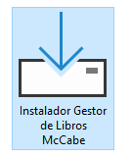

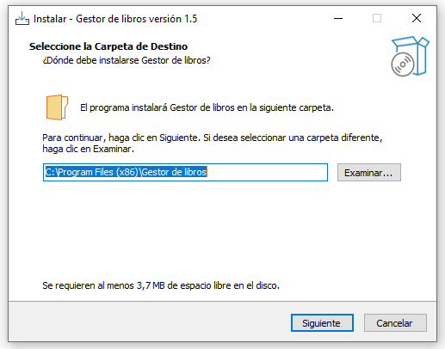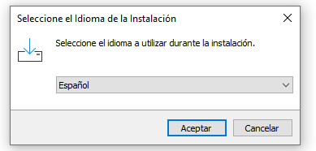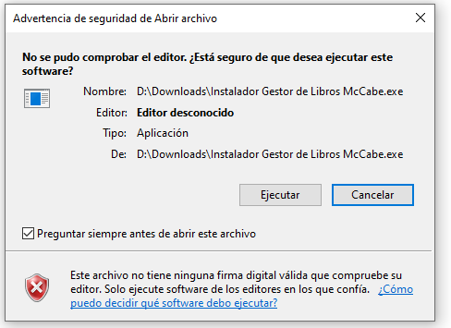

Hacer doble clic sobre el ejecutable (Instalador Gestor de Libros – McCabe.exe)

Seleccionamos la ubicación donde deseamos que se instale el aplicativo, damos clic en “Siguiente”

Aceptamos la advertencia de seguridad de Windows haciendo clic en “Ejecutar”

Se elige el idioma deseado para continuar con la instalación y hacer clic en “Aceptar”

Una vez elegida la ubicación deseada, el instalador ofrece la opcion de crear un acceso directo al aplicativo en el Escritorio del equipo:

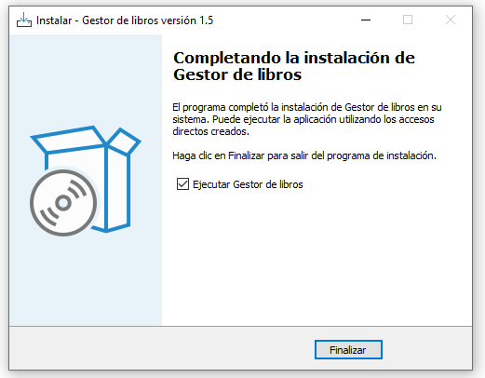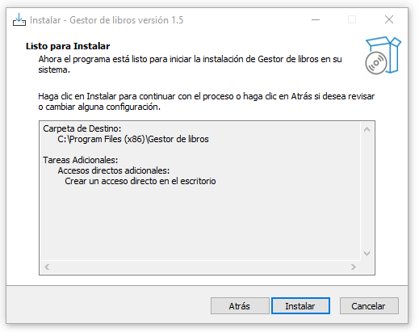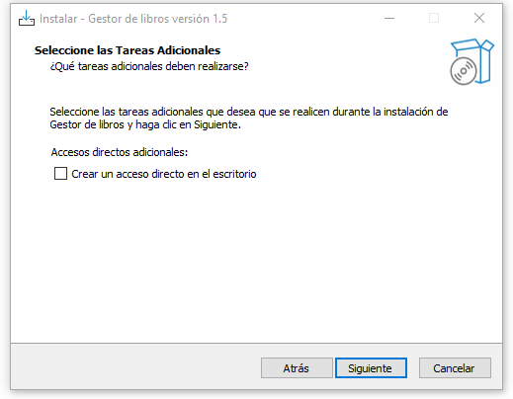

Una vez finalizada la instalación se podrá elegir la opción de ejecutar automáticamente el Gestor de Libros McCabe

Finalmente corroboramos los datos seleccionados hasta el momento y damos clic en “Instalar”

Seleccionar si se desea y damos clic en Siguiente

# Registrar nuevo usuario

Para ingresar al sistema se deberá contar con un usuario y contraseña personales registrados en el mismo. Por lo tanto, se deberá registrar cada usuario que se desee habilitar al uso de dicho sistema.

Para ello deberá realizar lo siguiente:

Primero deberá hacer clic en el botón “Regístrate” donde se abrirá la siguiente ventana

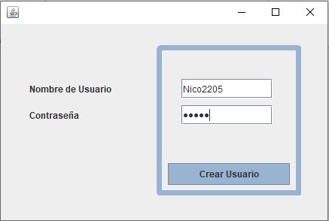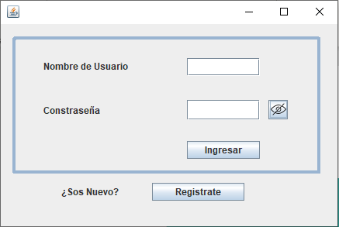

Por último, deberá hacer clic en el botón “Crear Usuario”

Una vez en dicha ventana deberá elegir un “Nombre de usuario” y una “Contraseña” que utilizará cada vez que desee acceder al sistema

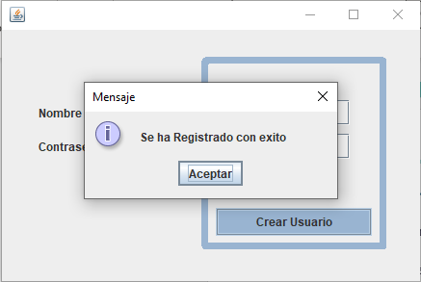Si el usuario fue creado con éxito recibira una ventana con el siguiente mensaje:

Una vez que de clic en el boton “Aceptar” se lo dirigira a la pantalla de inicio de sesion.

# Inicio de Sesion

Para poder iniciar sesion en el sistema debera ingresar el nombre de Usuario y Contraseña que previamente registro. Para ello deberá colocarlos en los campos de la siguiente manera:

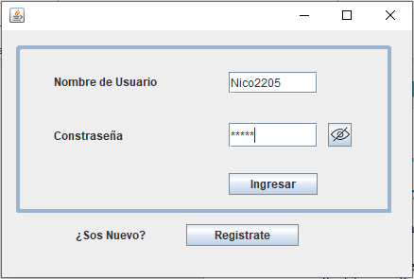

Luego de ingresar os datos correspondientes, deberá hacer clic en “Ingresar”

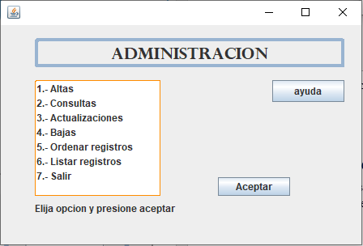

Si los datos igresados fueron correctos, el sistema le habilitara el acceso mostrandole la siguiente pantalla:

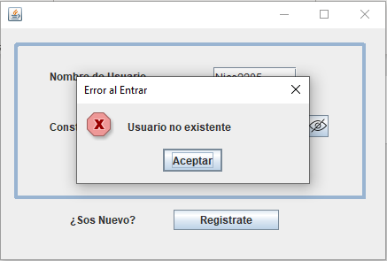

De lo contrario, si el usuario o la contraseña fueron incorrectos, recibira el sieguiente mensaje:

Importante: Tanto el Nombre de Usuario como la Contraseña son Case-Sensitive

# Pantalla Inicial

En esta pantalla se mostrara un menú con todas las opciones disponibles para realizar en el sistema. Para poder utilizar cualquiera de ellas debera seleccionarla mediante un clic, y luego dar clic en el botón “Aceptar”.

A continuación, se detallarán las opciones disponibles

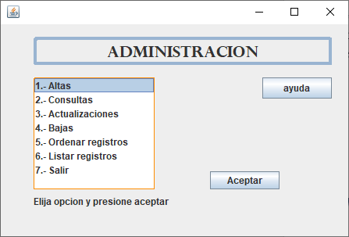

|  |
| --- |
| ***Alta de Libros*** |
| ***Consulta de Libros*** |
| ***Modificaciones de Libros*** |
| ***Baja de Libros*** |
| ***Ordenamiento de Libros*** |
| ***Listado de todos los Libros*** |
| ***Salir*** |

Si desea acceder a este manual directamente desde el sistema, deberá hacer clic en el botón “ayuda”

## Modulo: Alta de Libros

Al seleccionar la opción “Alta” del menú, se observará la siguiente pantalla, donde deberá cargar manualmente los datos del Libro que desea agregar al sistema de la biblioteca.

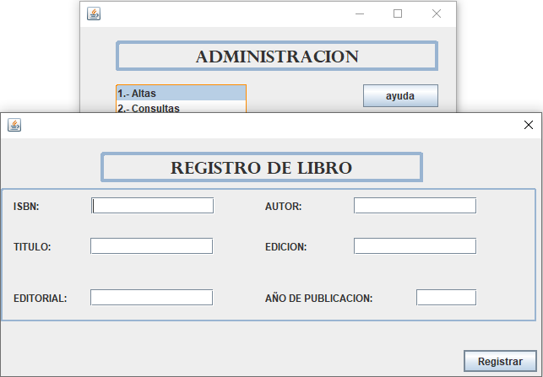

**Tipo de Datos:**

**ISBN:** Identificador numérico con separación de guion medio (“-“)

xxx[3] - xx[1a5] - xxxxx[1a7] - xx[1a6] - x[1a3]

Prefijo Grupo de Registro Titular Año publicación Digito de Control

**Autor:** Cadena de texto

**Título:** Cadena de texto

**Edición:** Numero entero del año de edición

**Editorial:** Cadena de texto

**Año de publicación:** Numero entero del año de publicación

Importante: Todos los campos deben estar completos.

Una vez cargados todos los datos, deberá dar clic en el botón “Registrar” y el sistema le indicará el estado de la operación de la siguiente manera:

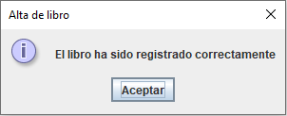

En caso de que se desee ingresar un libro que ya esta registrado en el sistema (ISBN duplicado) se recibirá el siguiente mensaje:

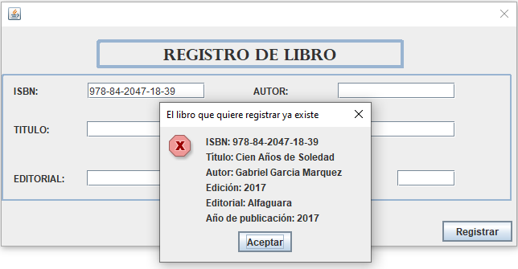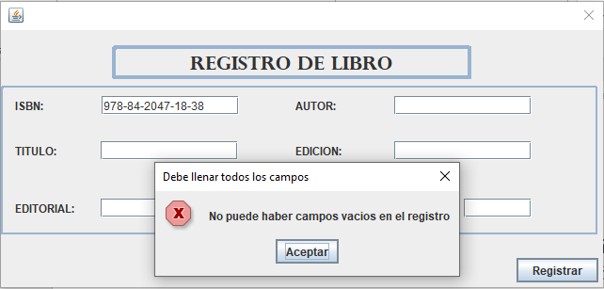

Por último, en caso de que algún campo no este completo, el sistema arrojara el siguiente mensaje:

## Modulo: Consulta de Libros

Esta opción permitirá buscar un Libro mediante su identificador ISBN

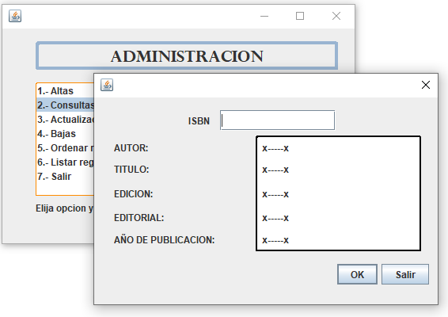

Se deberá completar el campo **ISBN** y luego dar clic en el botón “Ok” para realizar la consulta

Si se desea cancelar la consulta deberá hacer clic en el botón “Salir”

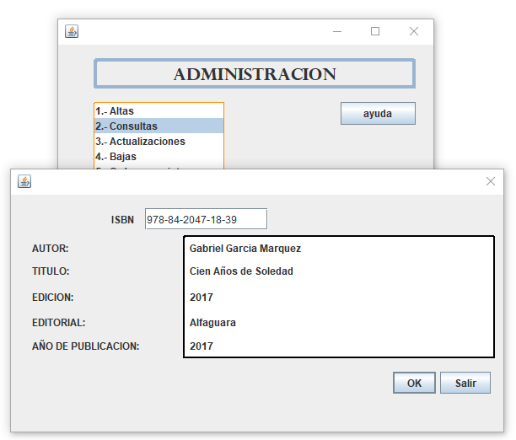Si el libro existe en la base de datos del sistema, se devolverán los datos correspondientes para el ISBN ingresado:

El ISBN deberá respetar el formato XXX-XXXXX-XXX-XX-X incluyendo los guiones

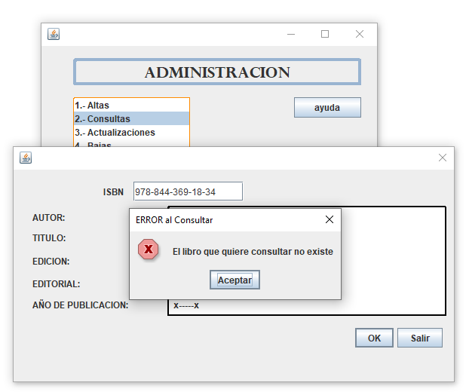Si el libro no fue registrado aun en el sistema, se arrojará el siguiente mensaje de error:

## Modulo: Modificaciones de Libros

Esta opción permitirá modificar los datos de determinado Libro.

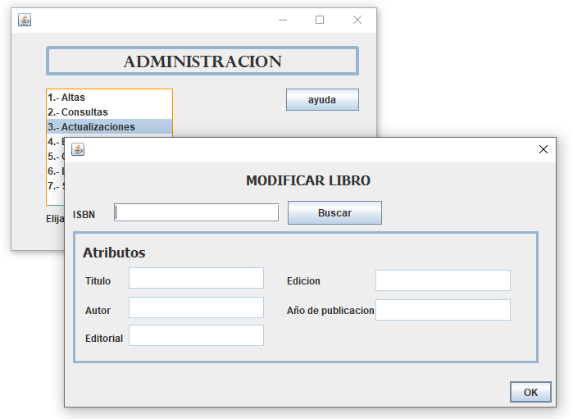

Para modificar los datos de un libro, se deberá completar el **ISBN** del libro a modificar y luego dar clic en el botón “Buscar”

El sistema buscara el libro con el identificador ISBN ingresado. Si el mismo es encontrado en la base de datos del sistema, se mostraran los datos que dicho libro tiene registrados, y se permitirá la opción de modificar todos estos datos (a excepción del ISBN)

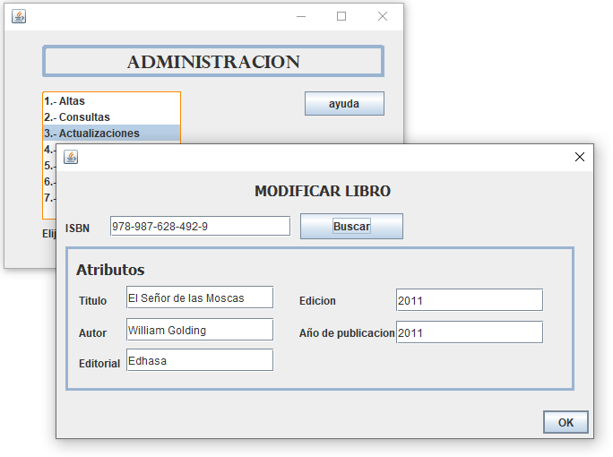

Todos los campos dentro del recuadro azul pueden ser modificados. Una vez que se hayan modificado deberá hacer clic en “ok” para confirmar los mismos

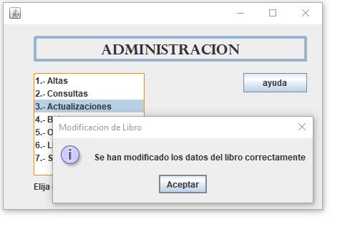Una vez confirmados los cambios, el sistema indicara el estado de dicha transacción:

En caso de que se haya ingresado un identificador ISBN que no ha sido previamente registrado en el sistema, se indicara el siguiente mensaje:

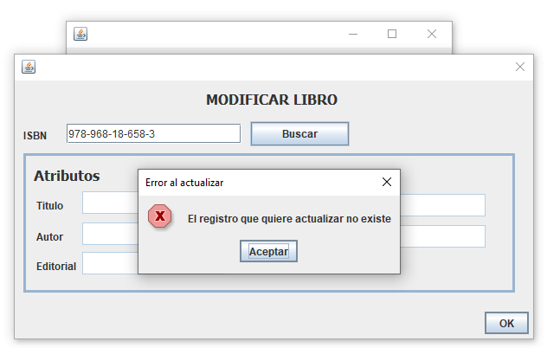

## Modulo: Baja de Libros

A través de esta opción se podrá realizar la eliminación de un libro del sistema Gestor de Libros. Una vez eliminado el registro no se podrán realizar las acciones de Consulta o Actualización.

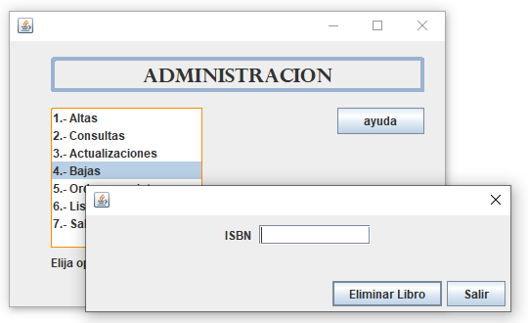

Para eliminar un Libro, se deberá completar el **ISBN** del libro a modificar y luego dar clic en el botón “Eliminar Libro”

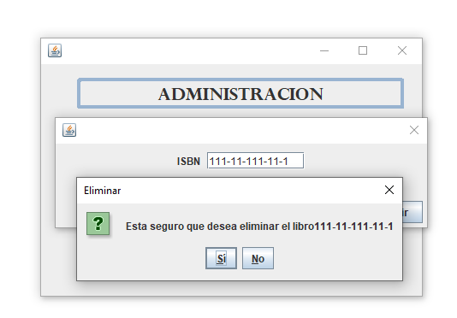El sistema preguntara si desea confirmar la transacción de baja:

La opción “No” cancelara la transacción. La opción “Si” confirmara la baja del Libro

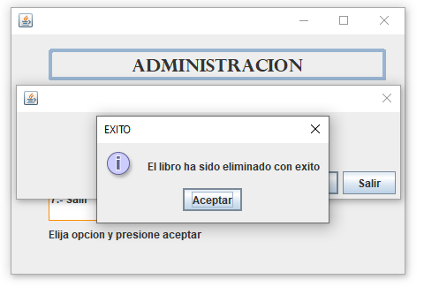

Una vez confirmada la transaccion el sistema mostrara el estado de la misma:

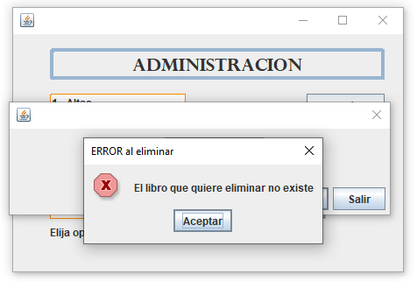

En caso de que se coloque un identificador ISBN que no se encuentra en la base de datos del sistema, se indicara el siguiente mensaje:

## Modulo: Ordenamiento de Libros

Esta opción permitirá ordenar los libros por su identificador ISBN para que al momento de consultar el listado de libros ingresados en el sistema (se ve en detalle en el próximo modulo), los mismos se encuentren ordenados de manera ascendente por su ISBN.

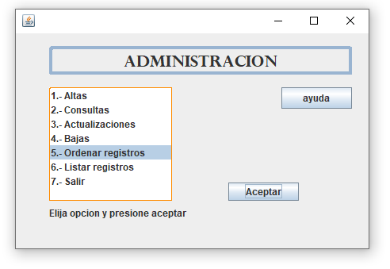

Para esta opción bastara con seleccionarla en el Menú y dar clic en el botón “Aceptar”

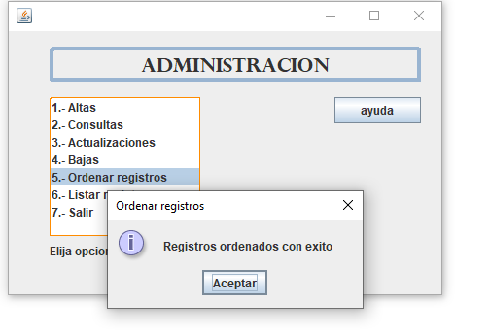

Una vez confirmada la acción, el sistema mostrara el siguiente mensaje:

## Modulo: Listado de Todos los Libros

A través de esta opción, el sistema mostrara un listado con todos los Libros que están actualmente activos en la base de datos del sistema del Gestor de Libros. Si previamente se realizo un ordenamiento de los Libros, se mostraran en orden ascendente por su ISBN, de lo contrario se mostraran en orden de ingreso al sistema.

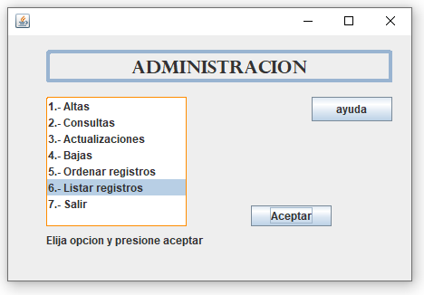

Para esta opción bastara con seleccionarla en el Menú y dar clic en el botón “Aceptar”

Una vez confirmada dicha opción, el sistema abrirá una nueva ventanta con una tabla donde se observarán todos los datos de los Libros que se encuentran registrados en el sistema:

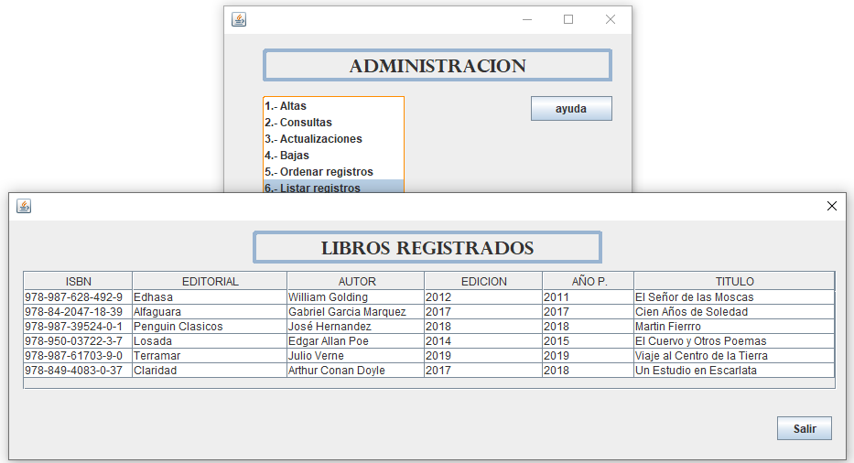

Haciendo clic en “Salir” se regresará a la Pantalla Principal

## Modulo: Salir

Al finalizar todas las acciones realizadas dentro del Gestor de Libros McCabe, deberá seleccionar la opción “Salir” y luego dar clic en “Aceptar”

